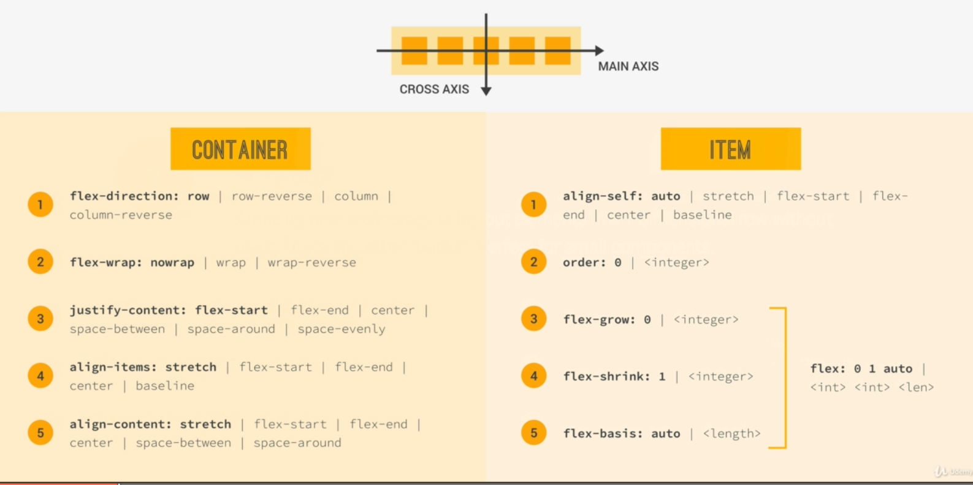

Dùng linear-gradient cho background color

Linear-greadient(hướng, màu 1, màu 2)

Height: 100vh; background chiếm hết màn hình xem, ko dùng thì có thể tách nhiều ảnh

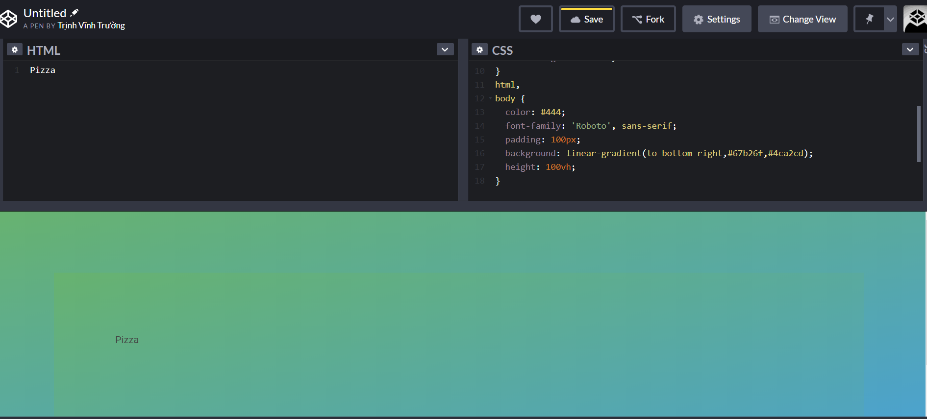

//Phân chia cột flex-box

Flex-container

Display: flex; các thành phần trong đó chuyển sang nằm kế nhau theo cột (trước đó theo hàng)

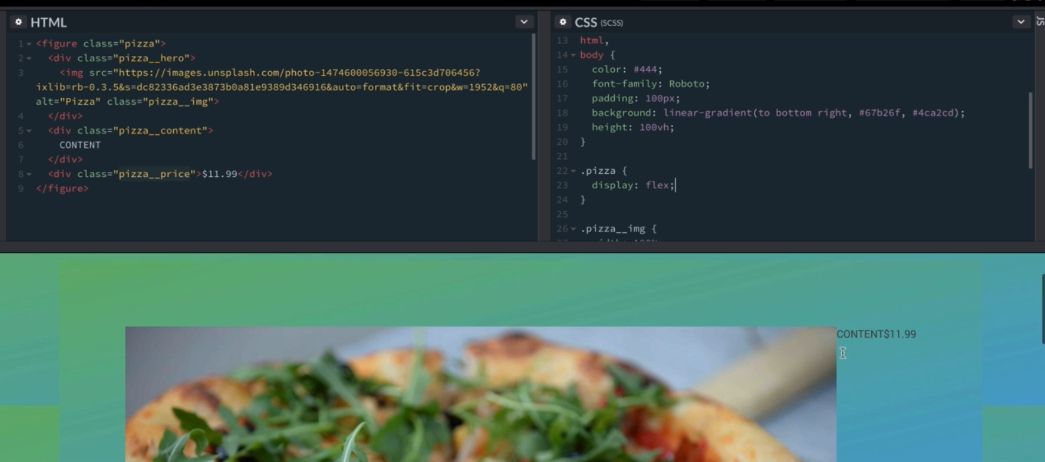

Đối tượng cần build, gồm một đối tượng bên trong chứa 3 đối tượng

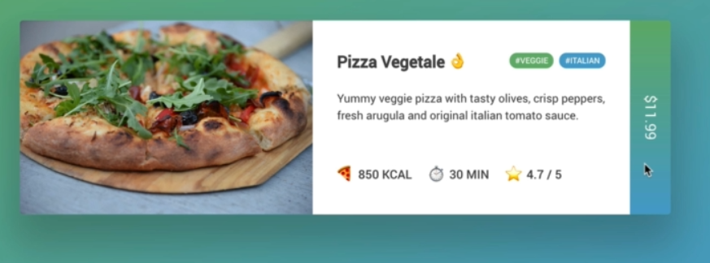

Cách đặt tên:

Vật chứa__vật chứ trong__type

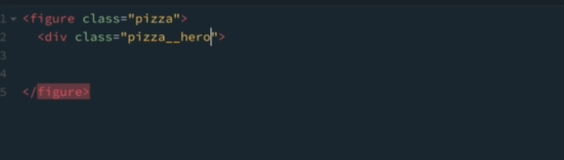

ba đối tượng nằm trong thẻ figure

dùng div cho mỗi đối tượng để style

như vậy ta có pizza sẽ là flex box container

pizza__hero, pizza__content, pizza_price sẽ là flex-box item

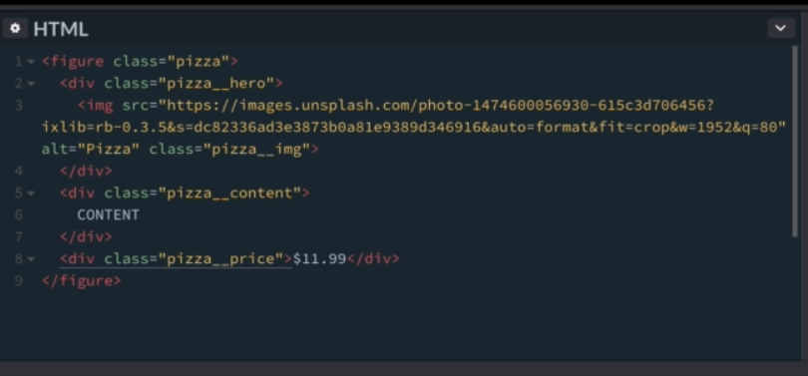

100% là theo size của class chứa nó

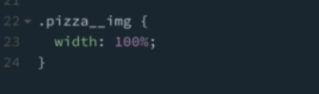

Style pizza

Display:flex; vì nó là flex container

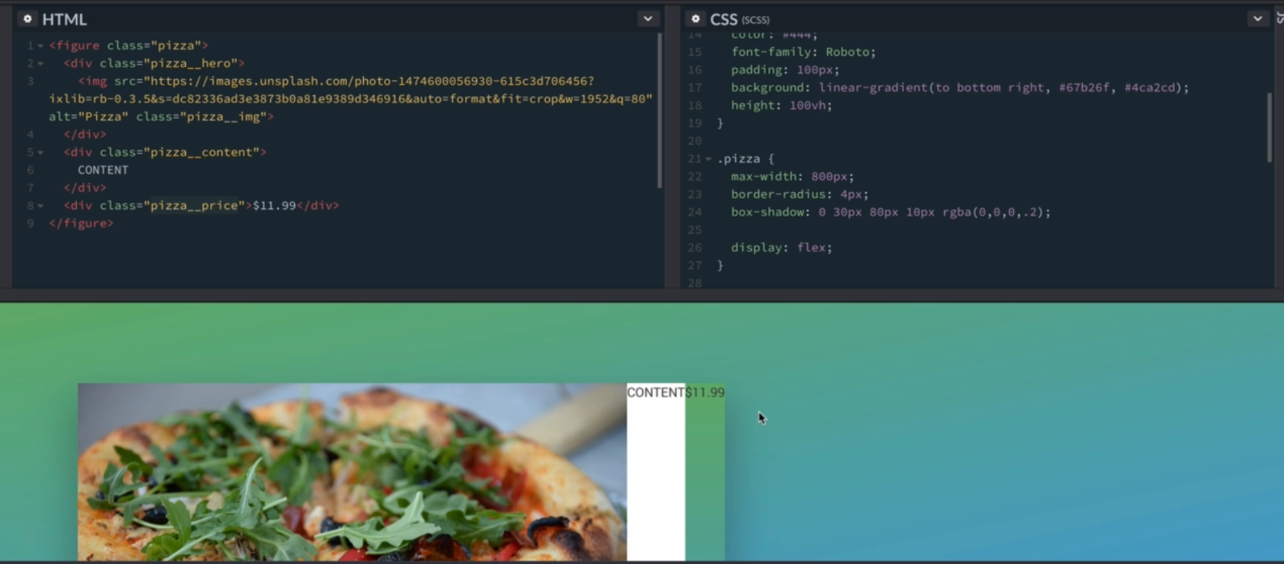

Pizza__hero

Flex: grow shirk basic

Dùng

Flex:0 1 length

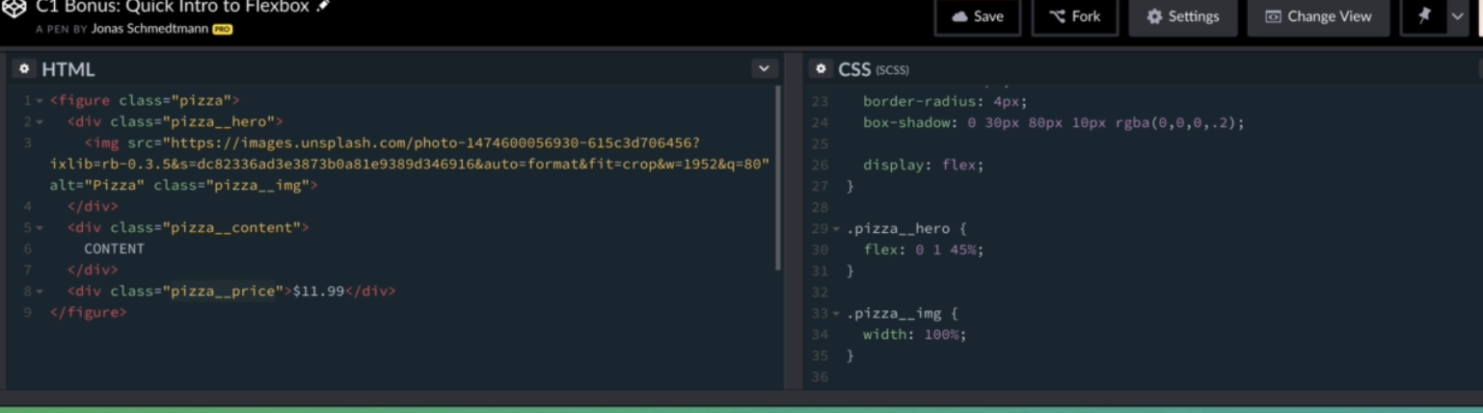

Sử dụng tương tự với pizza__price

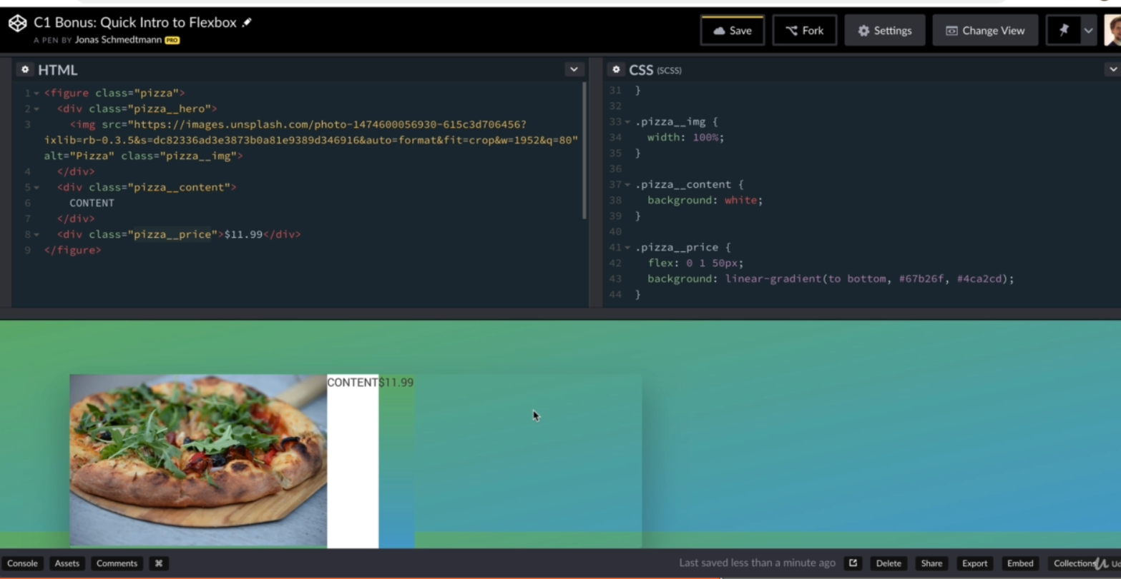

Pizza__content: hay thành phần kia mỗi thành phần grow chiếm 0

Nên set cho pizza__content

Flex:1

Nghĩa là chia phần còn lại 1 phần, pizza__content chiếm hết phần đó

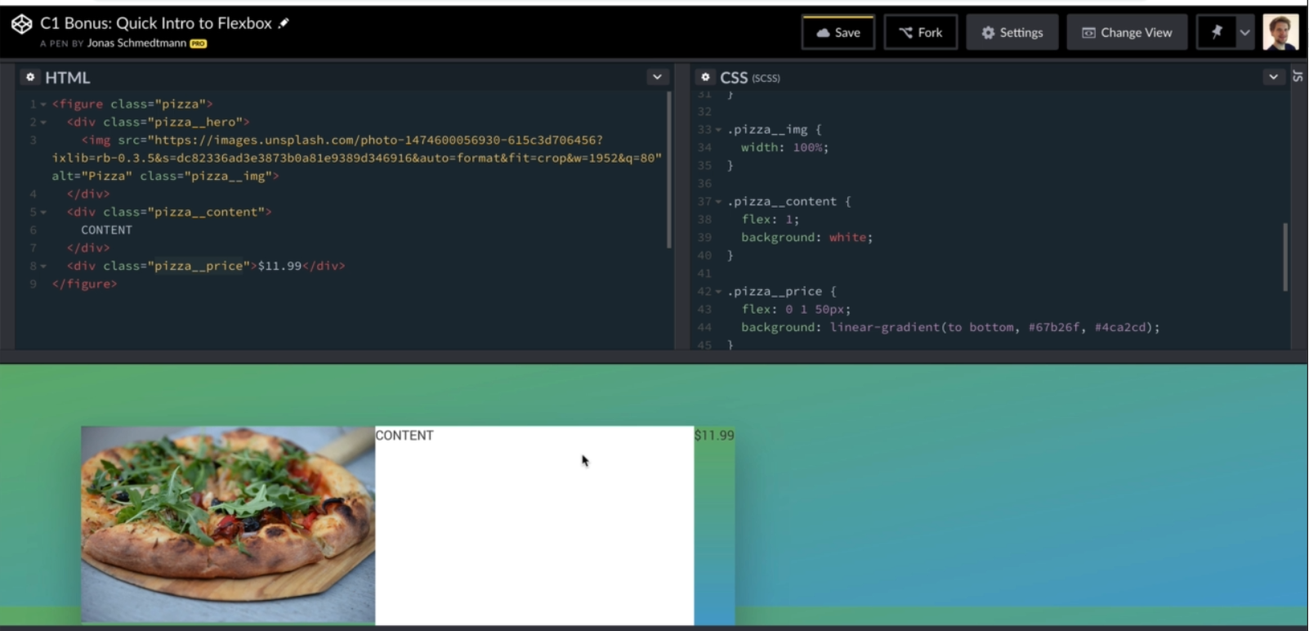

Sử dụng flew grow, shink của 3 thành phần bằng 0

Flex-box dư ra 1 khoảng trắng

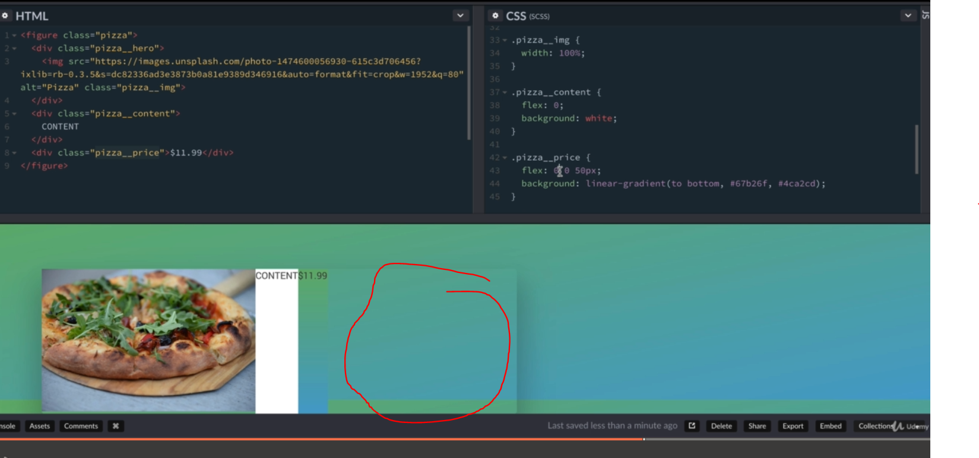

Bị thừa phần trắng ở dưới

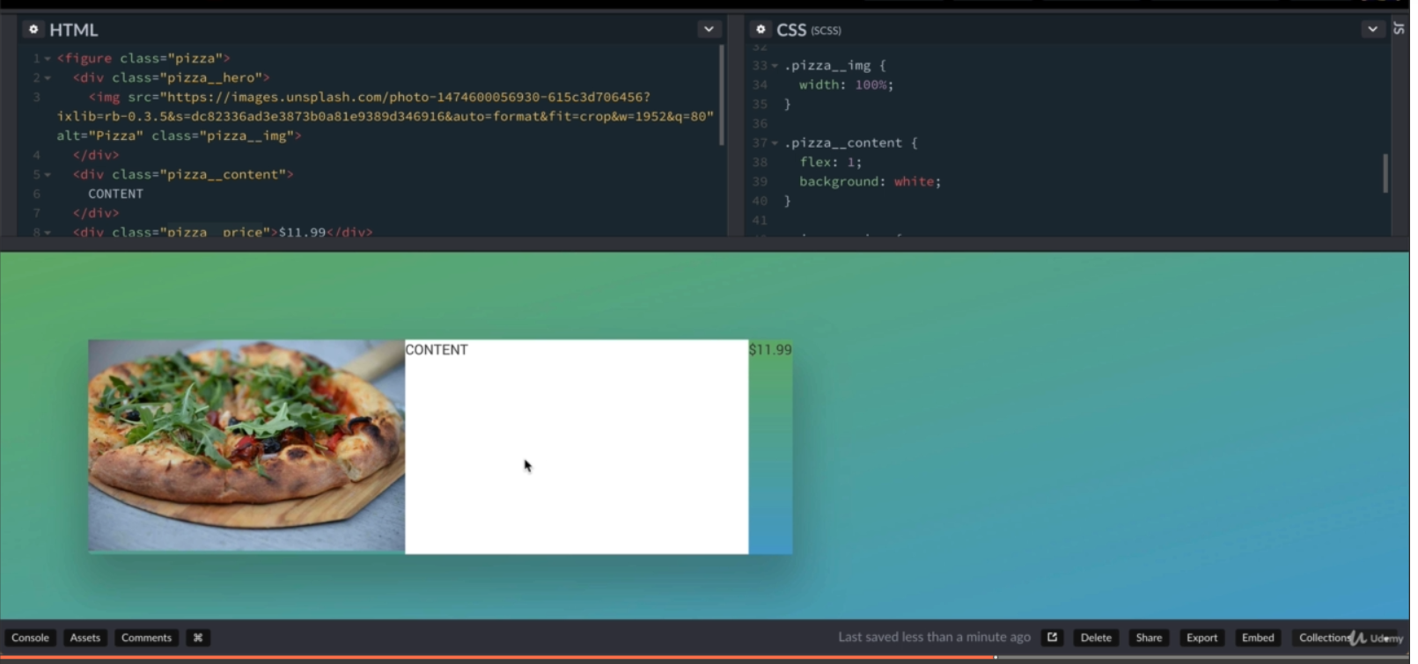

Sử lỗi vấn đề này đưa img về display:block;

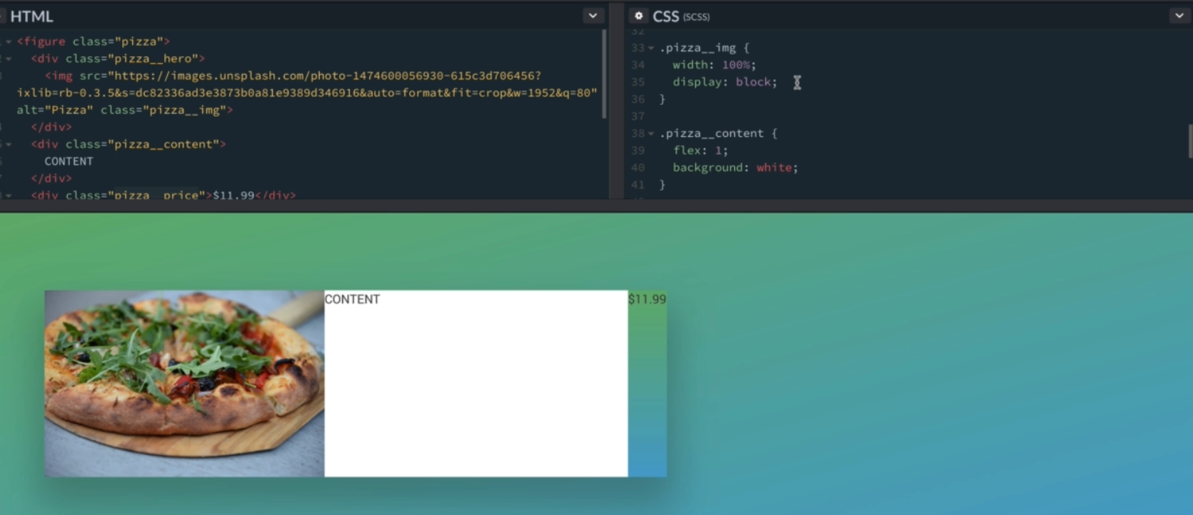

Dùng align-items: center; các thành phần trong nó được align center

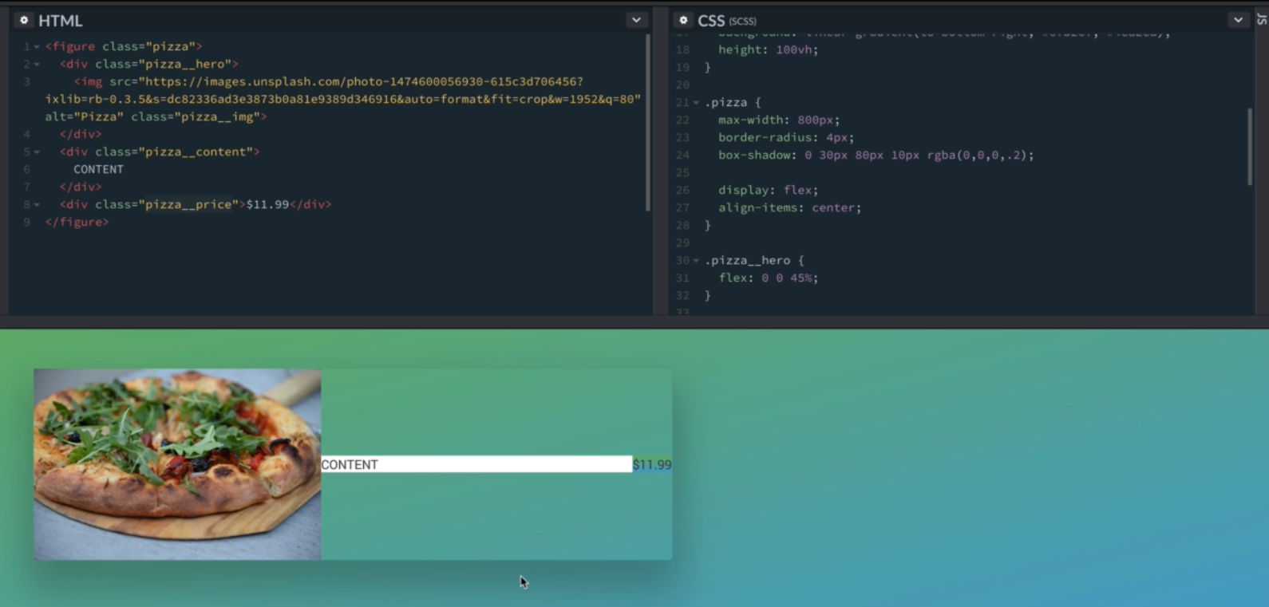

Flex-end

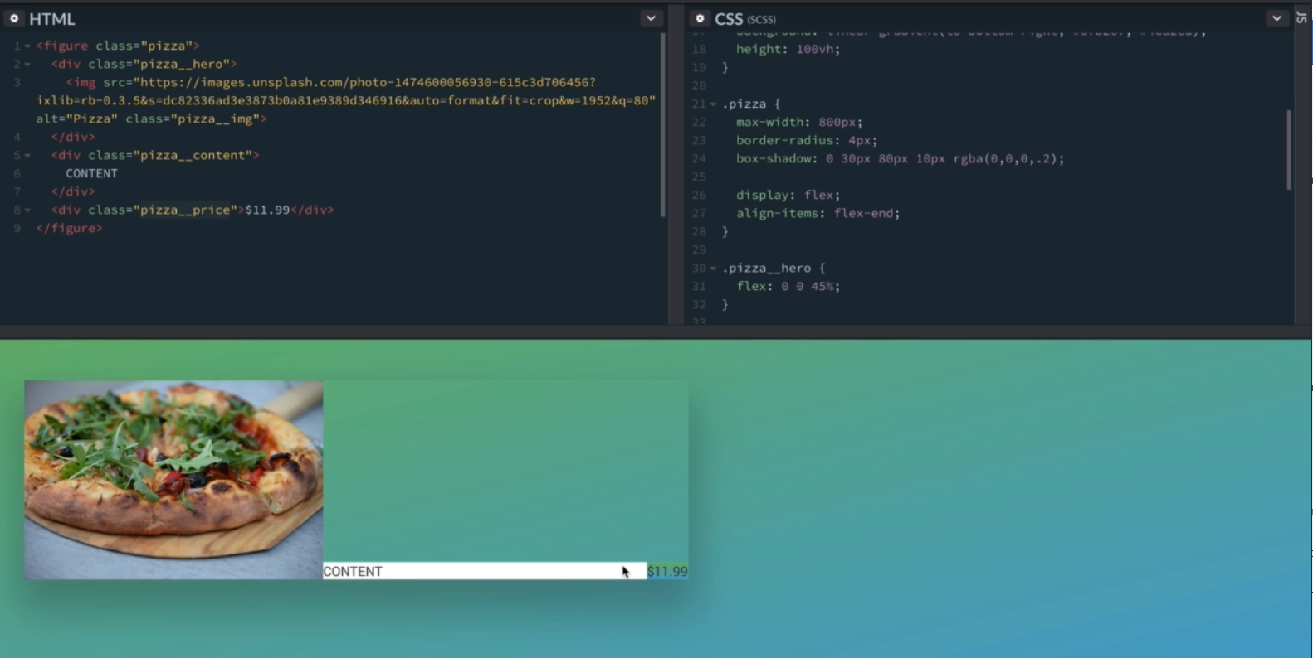

Flex-start

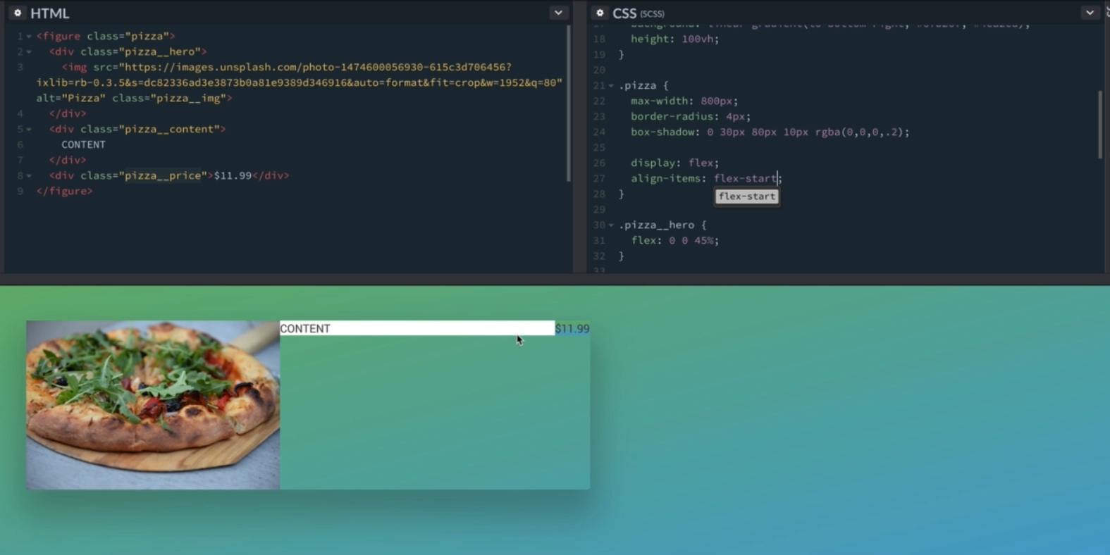

Strech: căng ra lấp tràn hết vật chứa: default

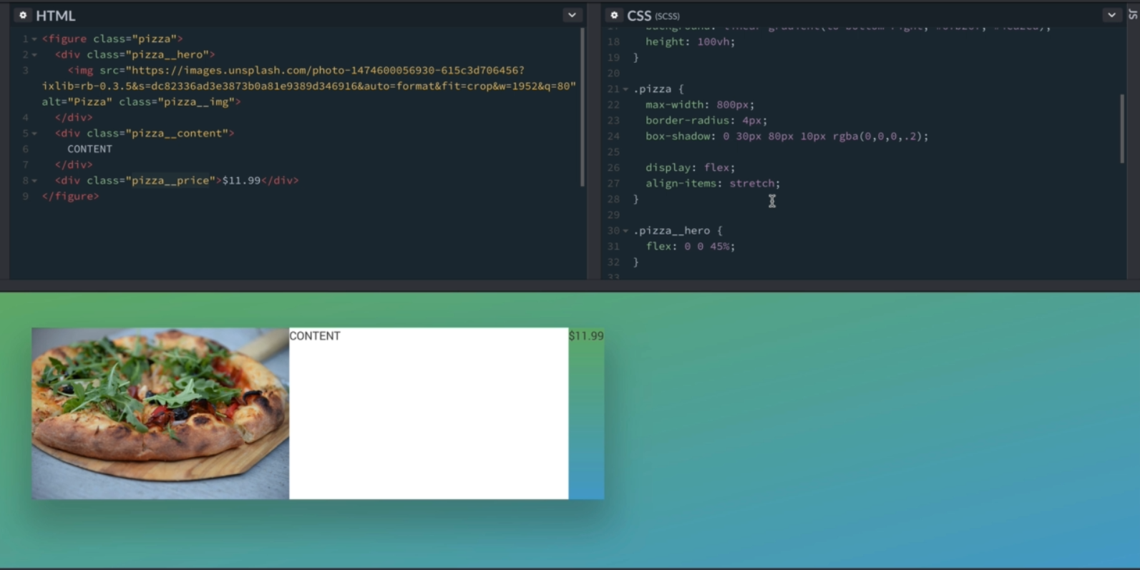

Sử dụng align-self cho từng đối tượng ở trong

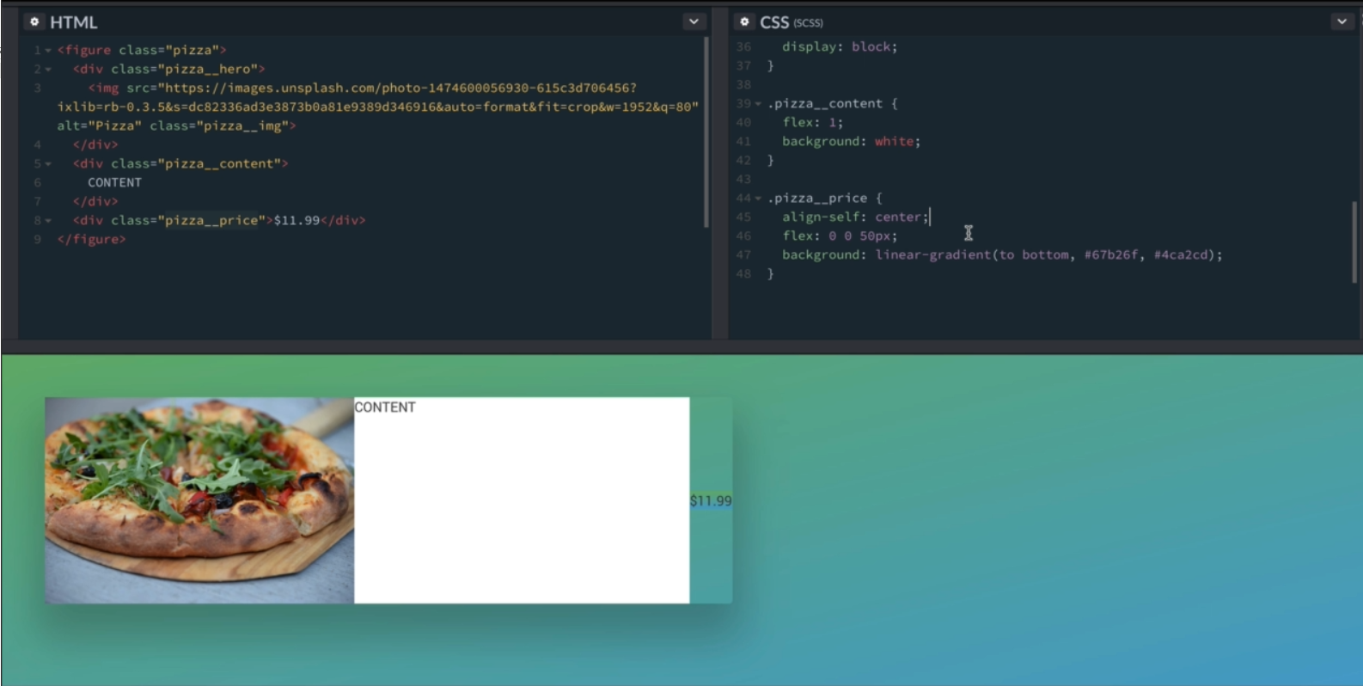

Thay đổi body display block( vẫn giữ display: flex; ở pizza)

Như vậy pizza trở thành items của body

* Dùng align-items: center; pizza sẽ được center trong body
* Pizza vừa là flew container vừa là flew items
* Align-items: thực hiện center theo chiều dọc

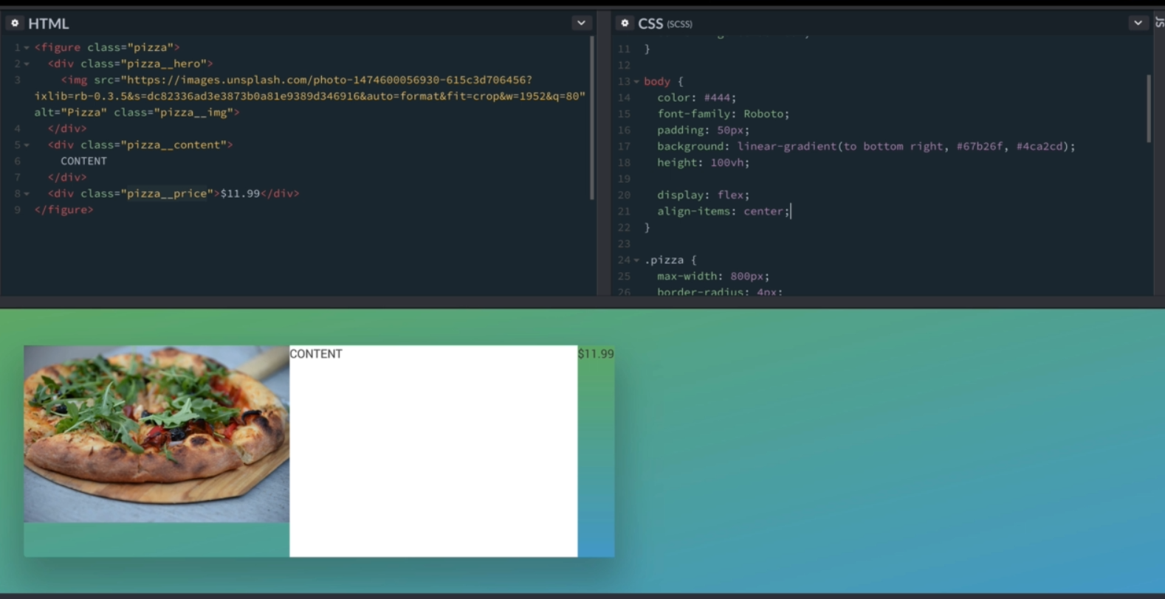

Justify-content: center; thực hiện theo chiều ngang

Justify-content: flex-start;

Justify-content: flex-end;

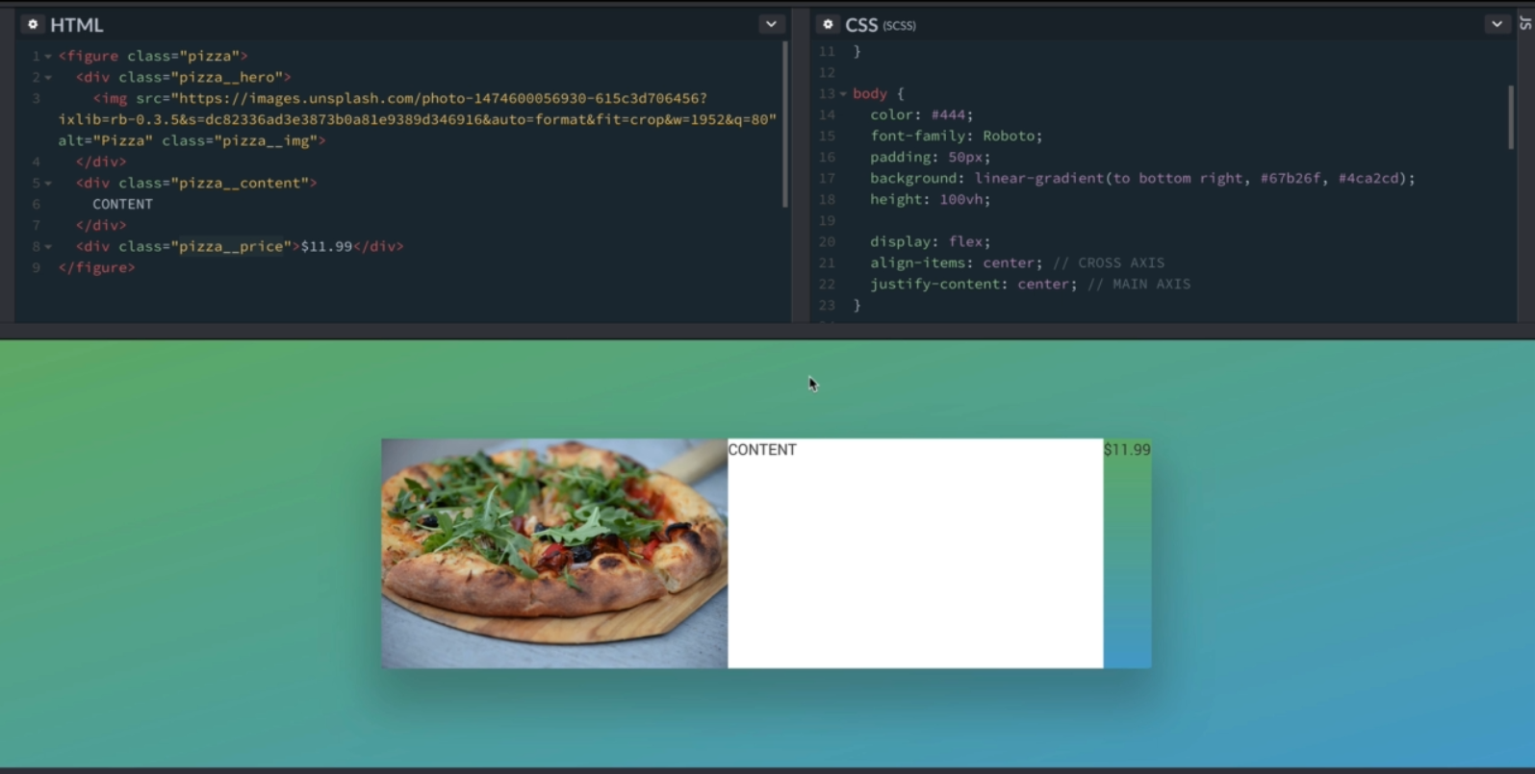

Writing-mode:vertical-rl

Rl is right-left

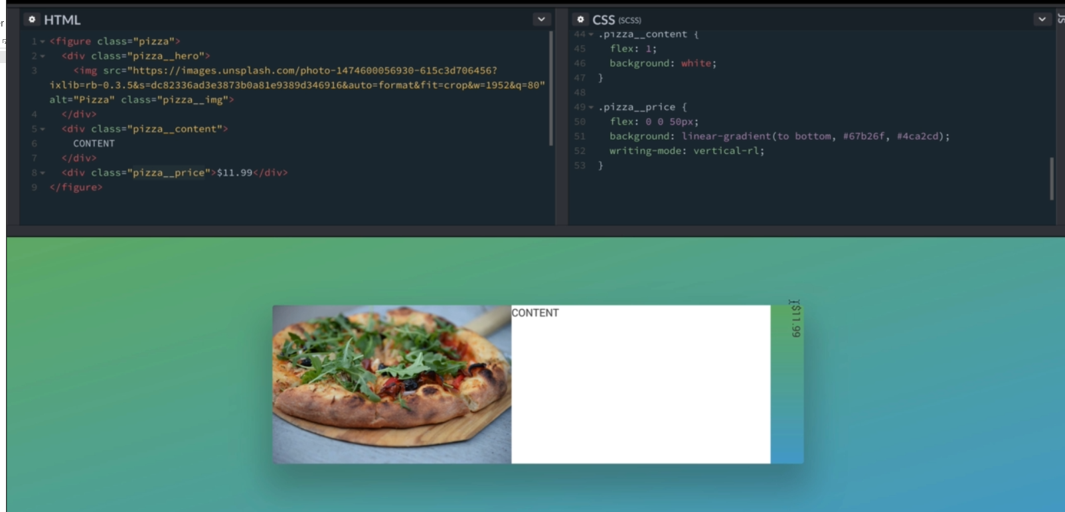

Một đối tượng mà không có class nào trong nó nữa như pizza_price thì khi display: flex, ngẫu nhiên các thần phần trong nó trở thành flex item

* Dùng align-item để căn dọc cho nó (kết hợp với writing-mode)

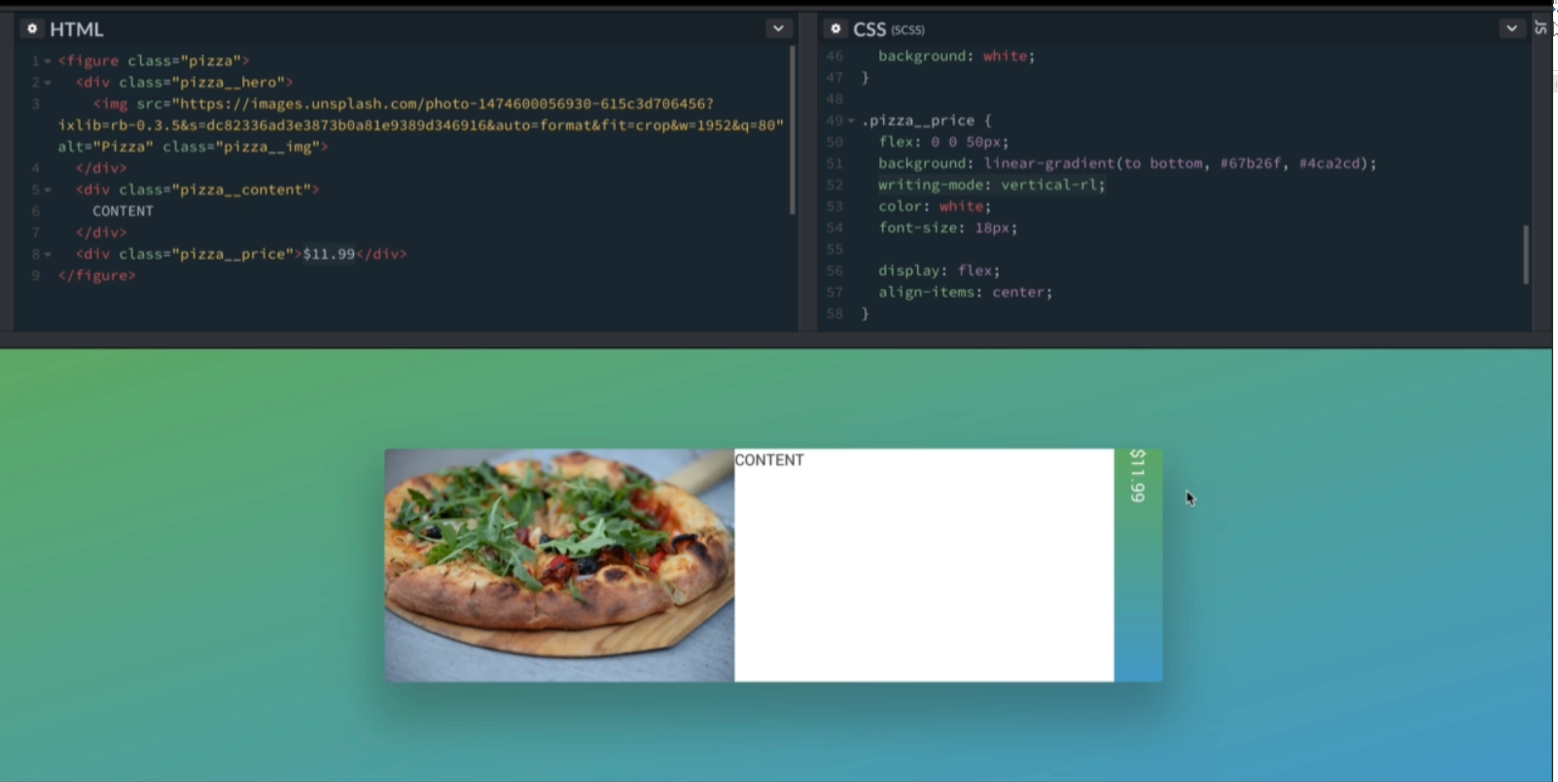

Justify-content

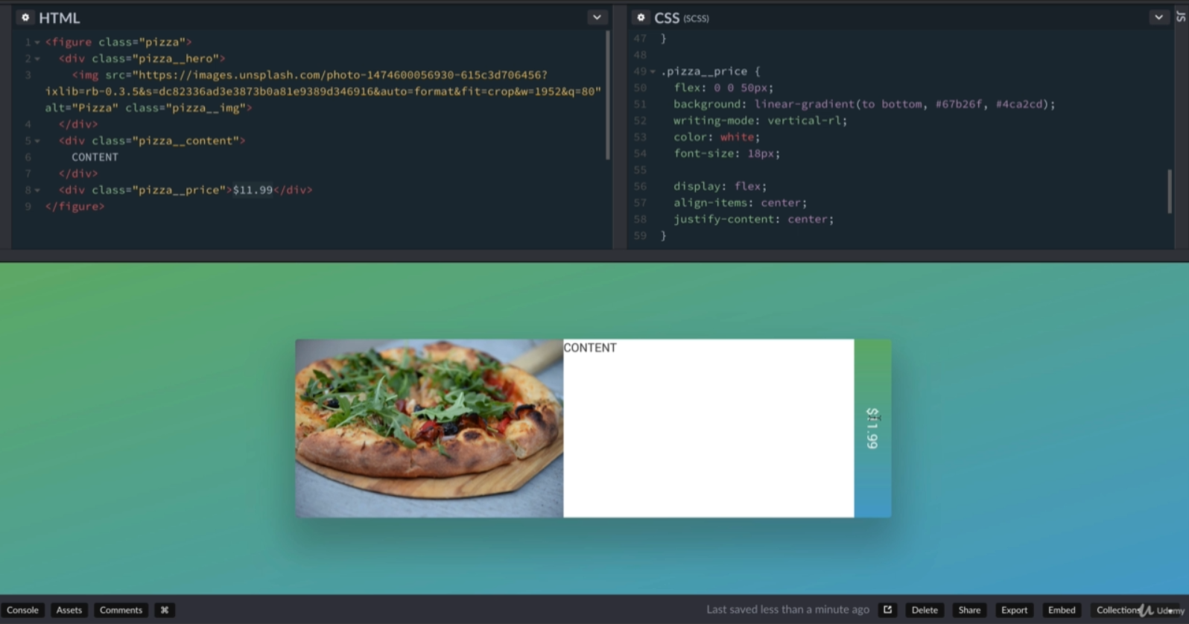

Flex-box: làm việc theo hàng -> cột

Pizza_title: chứa cả 3 thành phần -> display: flex;

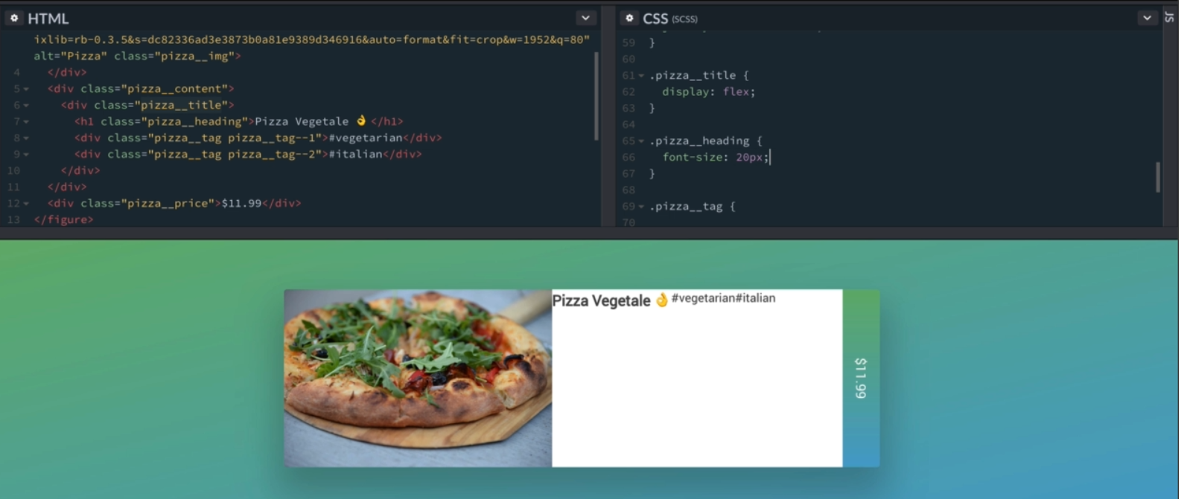

Khi dùng align-items hoặc justify: item sẽ được center trong container của nó

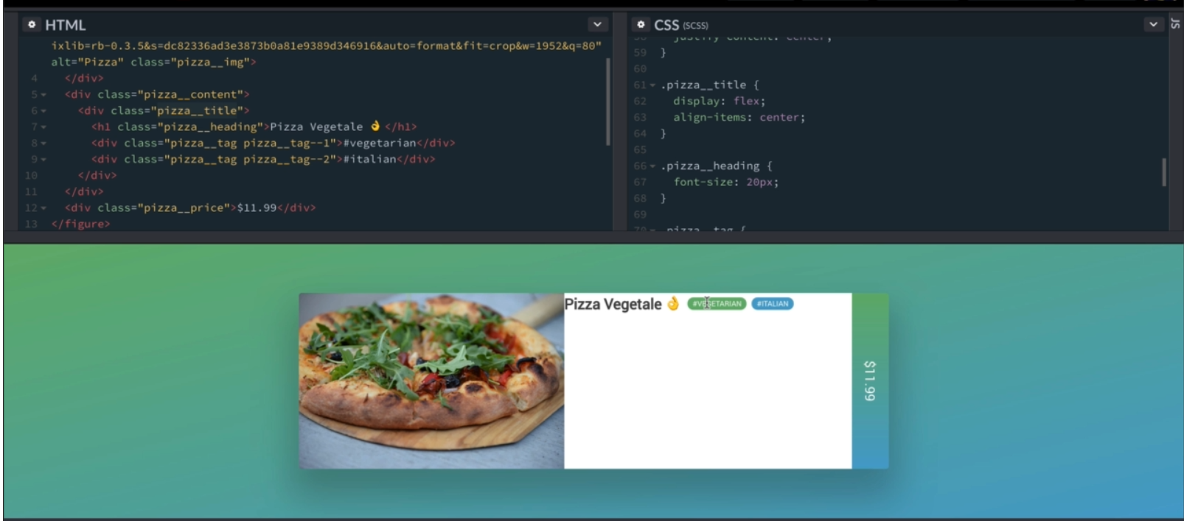

Chỏ flex-grow của heading:1 -> heading sẽ chiếm hết phần còn trống còn lại- > hay cái kia bị trôi qua

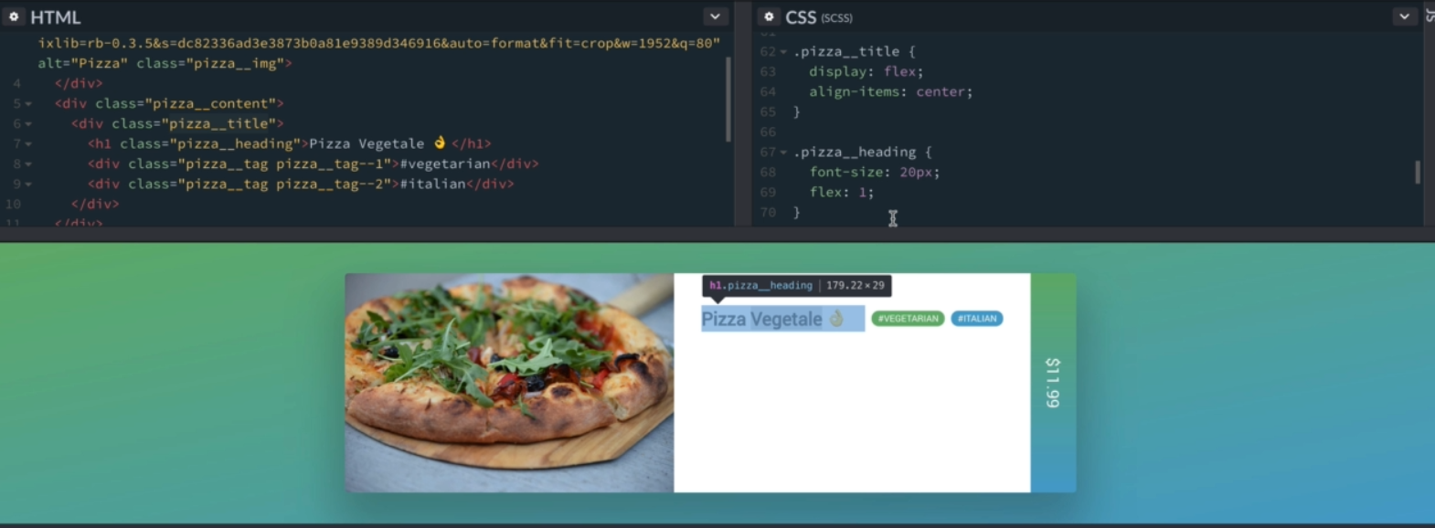

Hoặc dùng margin-right: auto nó tương tự chiếm phần còn trống nhưng trong trường hợp này là margin

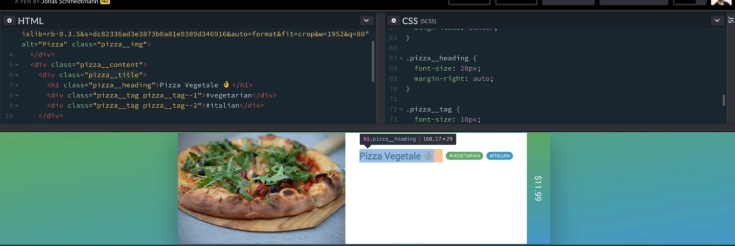

Justify-content: space-between; căng ra và khoảng cách bằng nhau

Flex-start: left

Flex-start: right

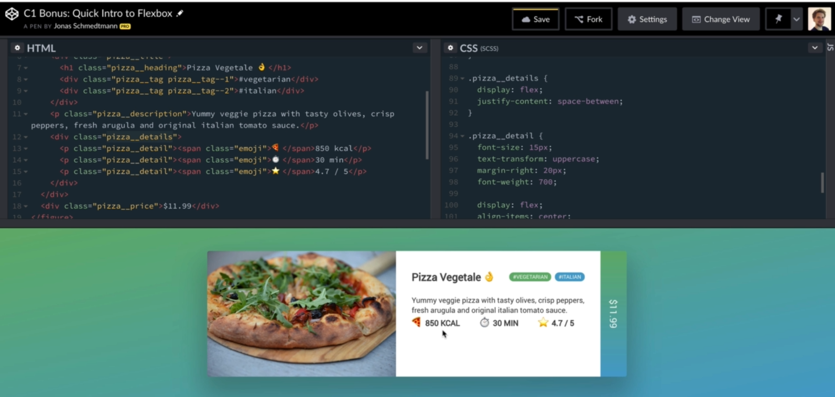

Display: flex; các đối tượng trong pizza__content trở thành items, nên nó nằm side by side bên nhau

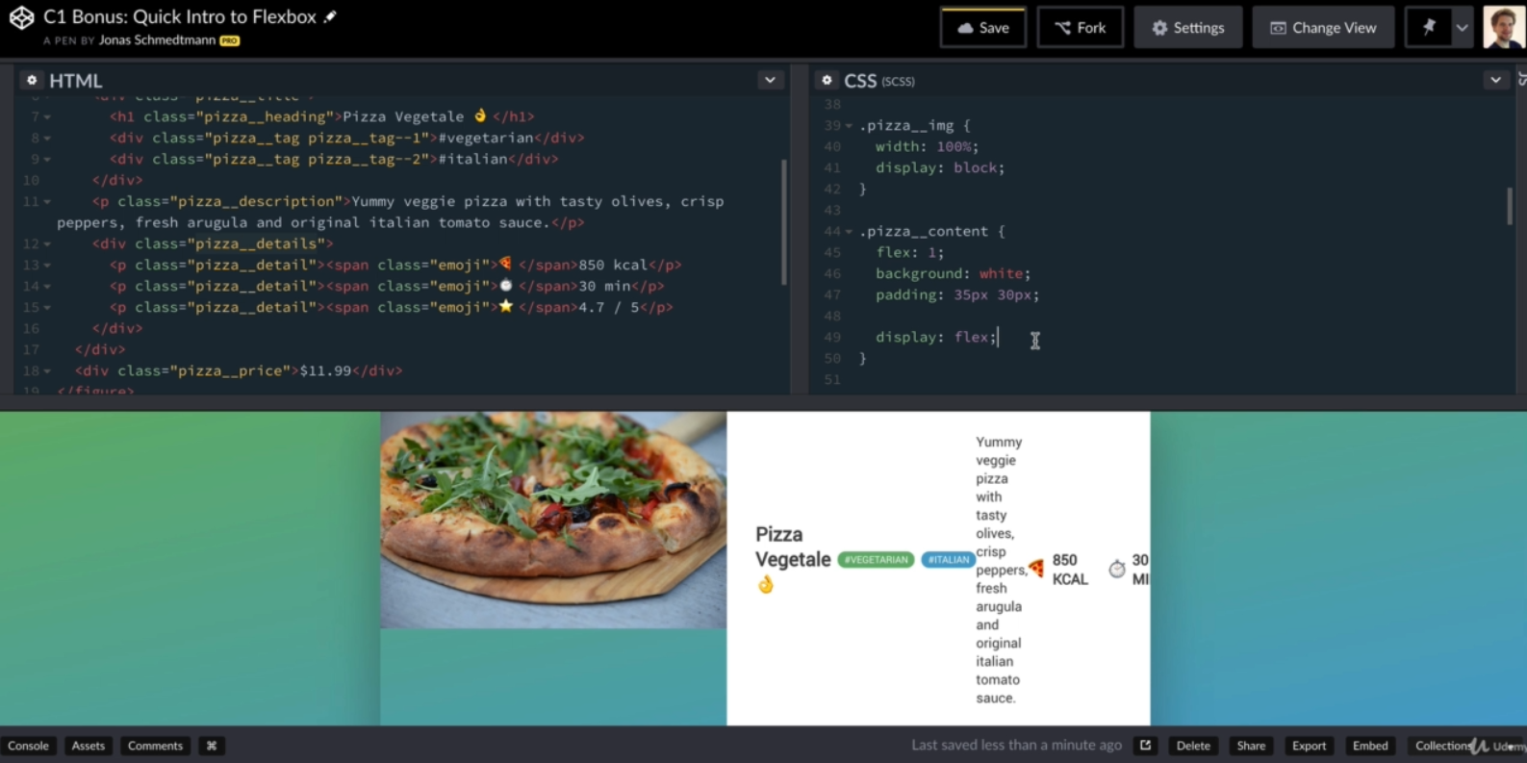

Dùng thêm flex-direction như trên để đưa **các items** trong nó thành các cột

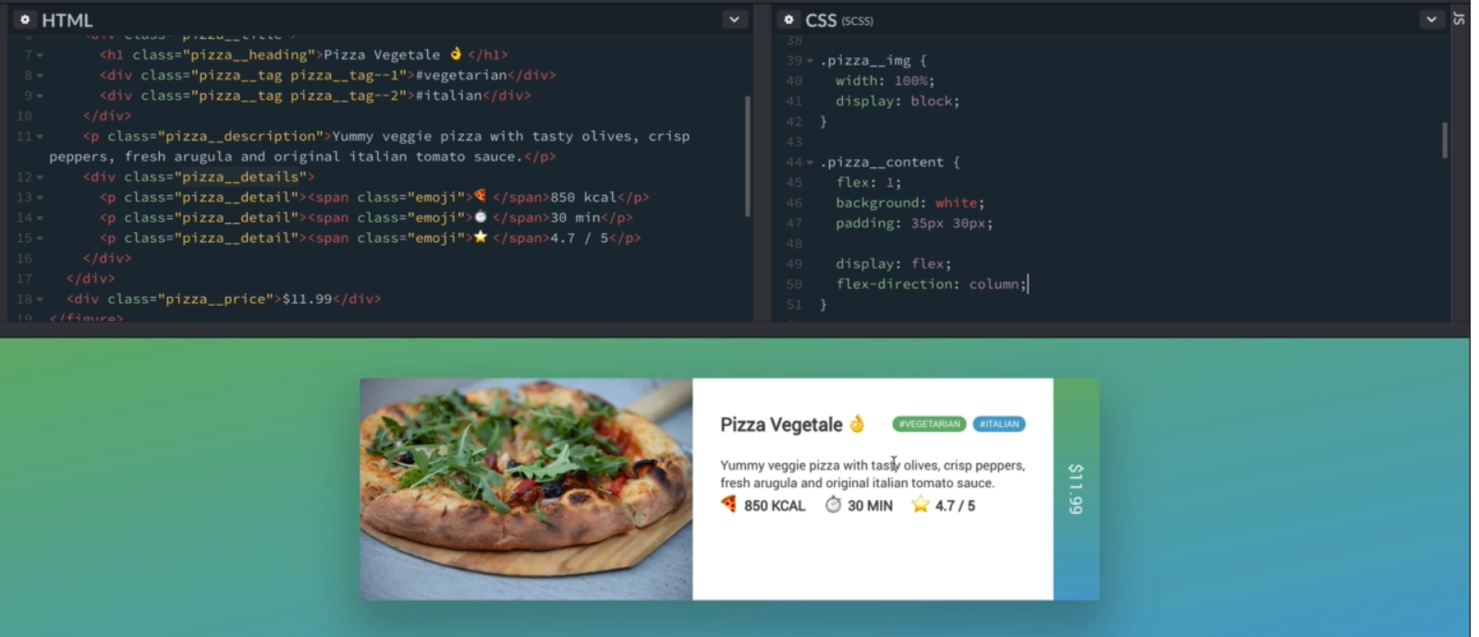

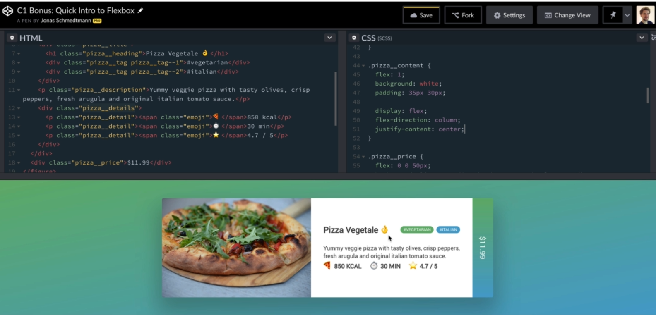

Flex-direction:collum-reverse; đão ngược row

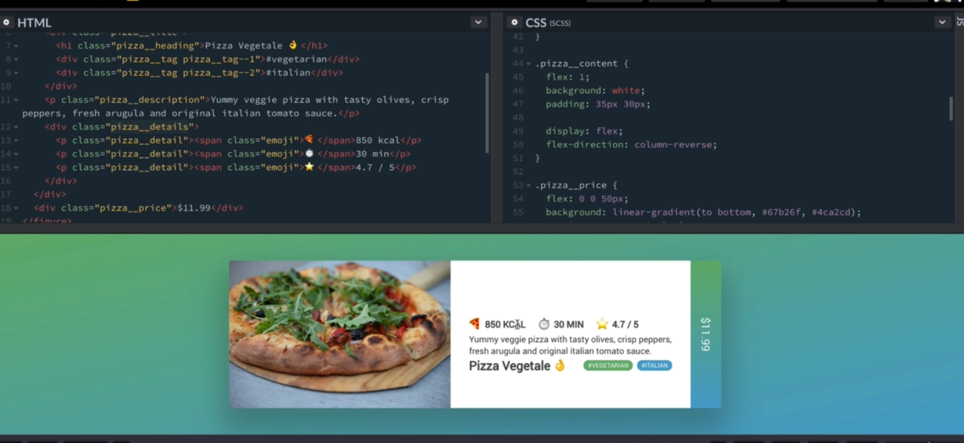

Dùng margin-top: auto;ở container margin top chiếm hết phần thiểu

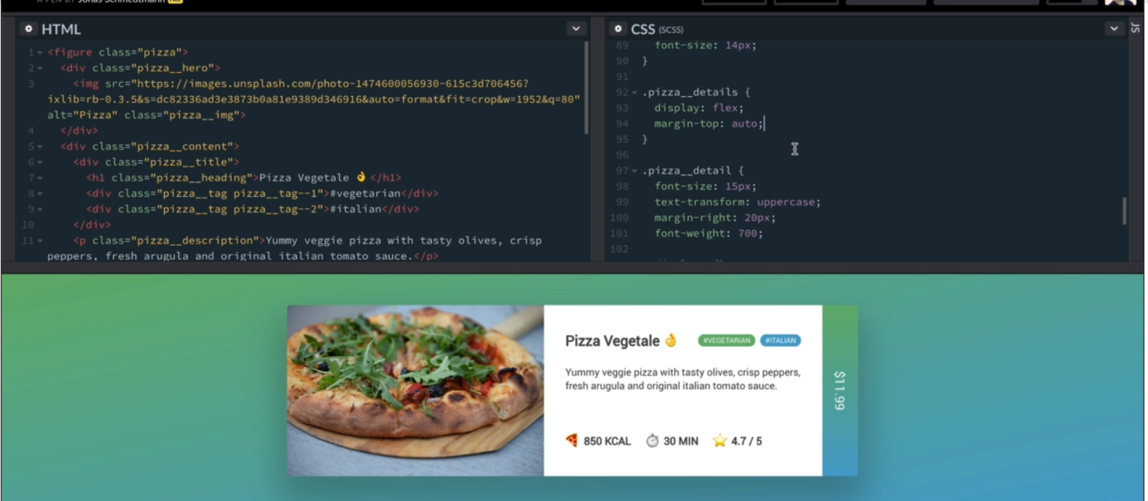

maxwidth

Definition and Usage

The max-width property defines the maximum width of an element.

If the content is larger than the maximum width, it will automatically change the height of the element.

If the content is smaller than the maximum width, the max-width property has no effect.

Flex-grow

1+3+1+1+1=7

Chia flex-container ra 7 phần: mỗi đối tượng chiếm số phân như flex-grow chỉ ra

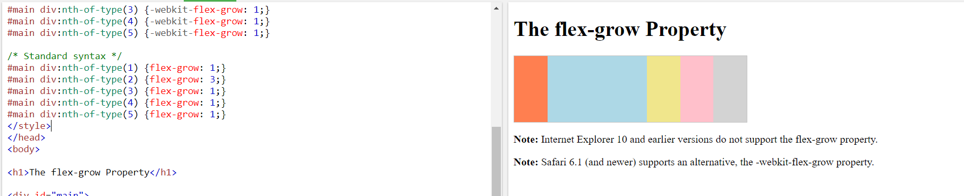

FLEX-SHIRK

5 PHẦN MỖI PHẦN GROW=1 -> chia ra 5 phần mỗi mỗi đối tượng lấy 1 phần và bằng nhau

Phần có shink bằng 2, thì nó chỉ bằng 1 nữa các phần còn lại

3 1/3

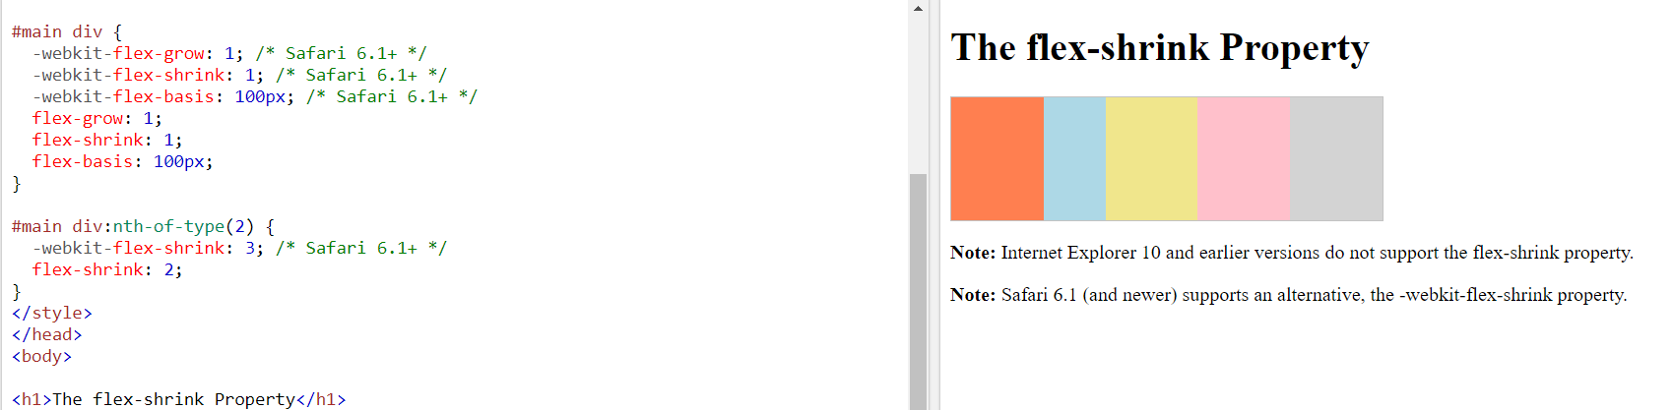

Grow và shink = 0, chỉ sử dụng basic, khi đó size của cái đó sẽ đóng vài trò chủ yếu, các thành phần có grow 0, thì ko ảnh hưởng đến grow của thành phần khác, tương tự với shirk

Đầu tiên basic sẽ chiếm trước, sau đó các thành phần sau sẽ chia nhau dựa vào grow và shink

Basic là kích thước cơ bản, initial của đối tường

Grow: là khả năng chiếm chổ trống của đối tượng

Shink: là khả năng co lại khi hết chổ trống của đối tượng